Resource: unfoldingWord® Open Bible Stories
unfoldingWord® Open Bible Stories © 2022 unfoldingWord. Released under CC BY-SA 4.0 license. unfoldingWord® Open Bible Stories has been adapted in the following languages: Tok Pisin, Arabic (عربي), French (Français), Hindi (हिंदी), Indonesian (Bahasa Indonesia), Portuguese (Português), Russian (Русский), Spanish (Español), Swahili (Kiswahili), and Simplified Chinese (简体中文) from unfoldingWord® Open Bible Stories © 2022 unfoldingWord. Released under CC BY-SA 4.0 license by Mission Mutual

unfoldingWord® Open Bible Stories

1. Создание мира
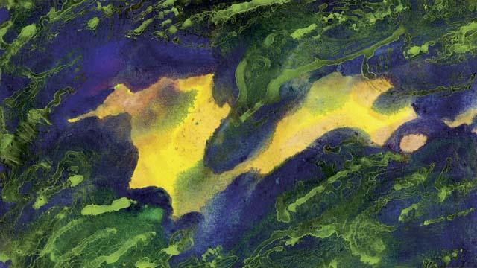
Бог создал Вселенную и всё, что в ней существует, за шесть дней. Вот как это происходило. В первый день Бог создал Землю. Земля была тёмной и пустой, и только Божий Дух парил над водой.
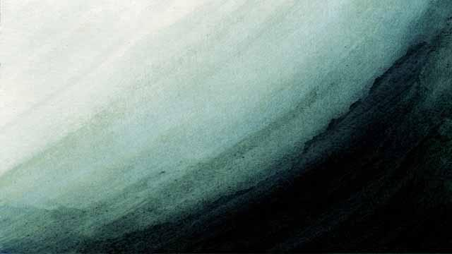
И вот Бог сказал: «Пусть будет свет!» — и появился свет. Бог посмотрел на созданный свет и был доволен им. Бог назвал свет словом «день». Он отделил свет от тьмы, и назвал тьму словом «ночь». Так в первый день творения Бог создал Землю и свет.
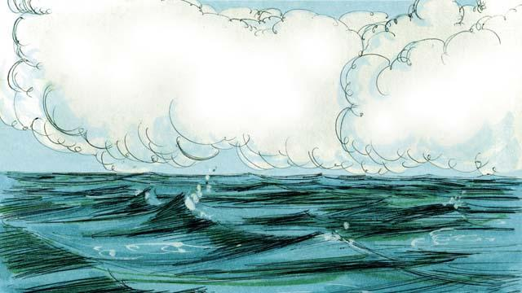
На второй день творения Бог сказал: «Пусть будет пространство над водой!» — и появилось пространство. Бог назвал его «небо».
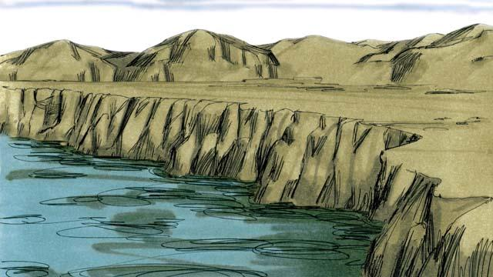
На третий день Бог сказал: «Пусть воды соберутся вместе и появится суша!» — так и произошло. Он назвал сушу «земля», а воду назвал «море». Бог посмотрел на созданные Им землю и море и был доволен увиденным.
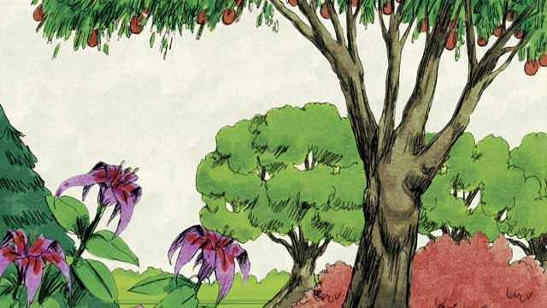
Затем Бог сказал: «Пусть на земле растут деревья и растения разных видов!» Так и произошло. Бог посмотрел на то, что создал в третий день, и был доволен увиденным.
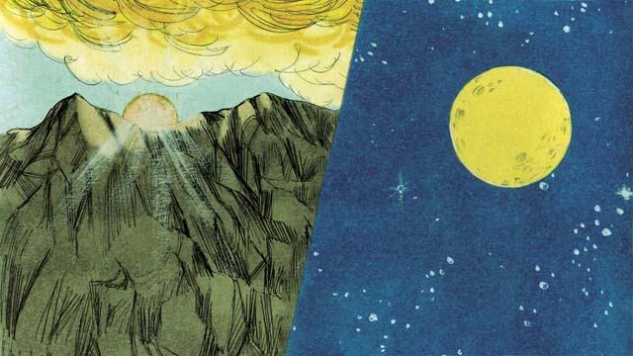
На четвёртый день творения Бог сказал: «Пусть в небе будут светила!» И в небе появились солнце, луна и звёзды. Бог создал их для того, чтобы они освещали землю и чтобы по ним можно было определять дни и ночи, годы и времена года. Бог посмотрел на то, что создал, и был доволен увиденным.
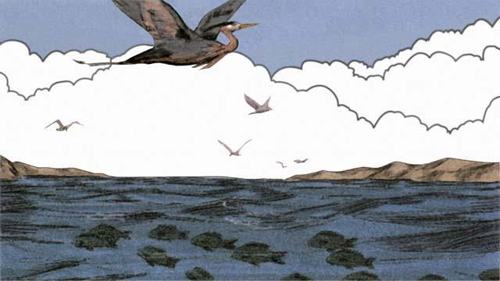
На пятый день Бог сказал: «Пусть вода наполнится живыми существами и пусть в небе летают птицы!» Так Бог создал всех рыб, водоплавающих животных и всех птиц. Бог посмотрел на них и благословил их. Он был доволен увиденным.
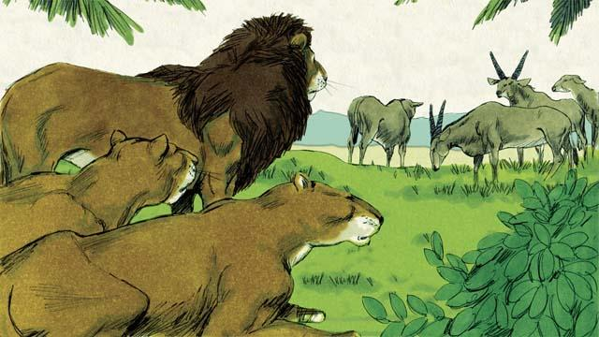
На шестой день творения Бог сказал: «Пусть на суше будут животные всех видов!» — и произошло так, как Он сказал. Так появились разные виды животных: скот, дикие звери, пресмыкающиеся и другие. Бог посмотрел на них и был доволен увиденным.
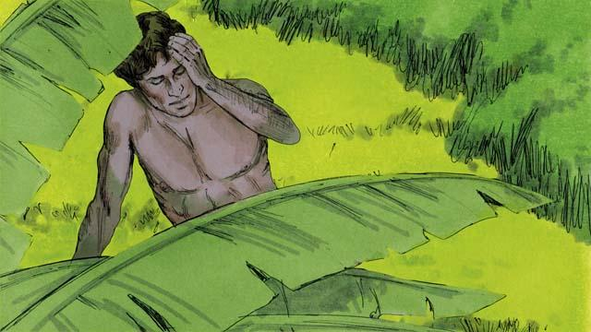
Затем Бог сказал: «Создадим человека по Нашему образу, похожего на Нас. У него будет власть управлять Землёй и всеми животными».
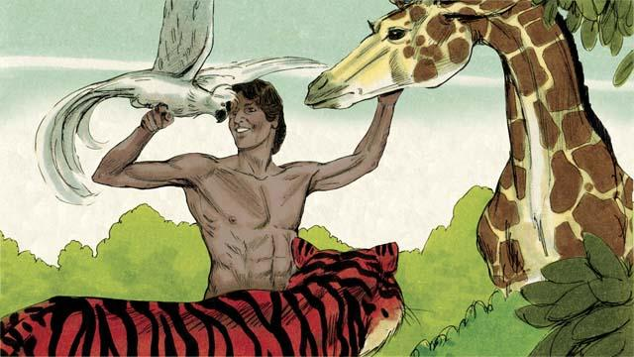
Бог взял земную пыль, вылепил из неё человека и вдохнул в него жизнь. Этот человек был назван Адамом. Затем Бог посадил большой сад и поместил туда Адама, чтобы тот ухаживал за садом.
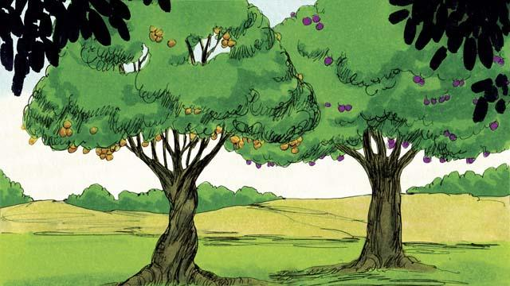
В середине этого сада росло два особенных дерева. Одно из них было дерево жизни, а другое — дерево понимания добра и зла. Бог разрешил Адаму есть плоды любого дерева в саду, кроме плодов дерева понимания добра и зла. Он сказал Адаму, что если тот съест плод с этого дерева, то умрёт.
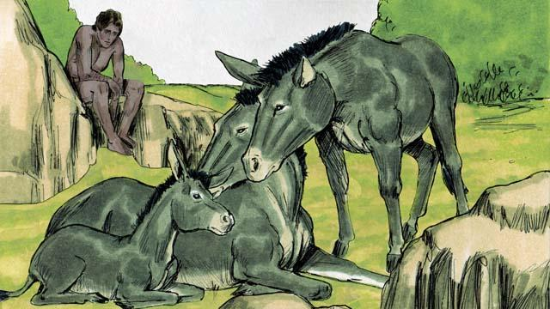
Затем Бог привёл к Адаму животных, чтобы посмотреть, как он их назовёт. Ведь Бог сказал: «Нехорошо быть человеку одному. Ему нужен помощник». Но ни одно из животных не могло стать помощником человеку.
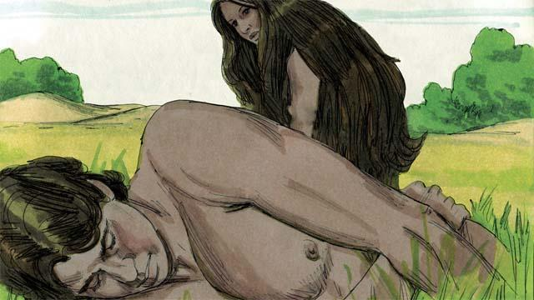
Тогда Бог погрузил Адама в глубокий сон, взял одно из рёбер Адама, сделал из ребра женщину и привёл её к Адаму.
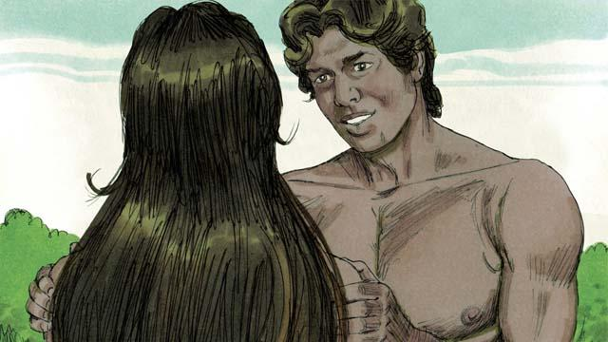
Увидев женщину, Адам сказал: «Теперь я не один! Она такая же, как я! Пусть называется женщиной, потому что она создана из ребра мужчины». Вот почему мужчина оставляет отца и мать и становится одним целым со своей женой.
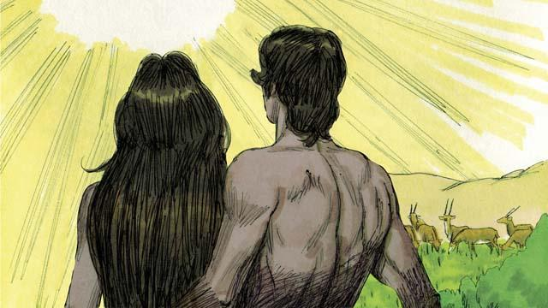
После того как Бог создал мужчину и женщину по Своему образу, Он благословил их и сказал: «Пусть у вас будет много детей и внуков! Наполняйте Землю!» Бог посмотрел на то, что создал, и был доволен увиденным. Таким был шестой день творения.

К седьмому дню Бог завершил всю Свою работу. Он благословил седьмой день и сделал его святым, потому что к этому дню Он закончил создавать Вселенную и всё, что в ней существует.
Библейская история из Бытия 1–2

